Lampiran VII
Data Siswa Kelas Dasar II SLBN Pembina Tingkat Provinsi Sulawesi Selatan Sentra PK-PLK

Nama Lengkap : Ashafa Lulu Jannah
TTL : Sungguminasa, 10 N0vember 2007
Agama : Islam
Alamat : Jln. Sultan Hasanuddin Mangasa Gowa.
Nama Orang tua :
Ayah : M.Ridwan Gozali
Ibu : Ida Sari Ibrahim
Pekerjaan orang tua :
Ayah : Wiraswasta
Ibu : Ibu Rumah Tangga

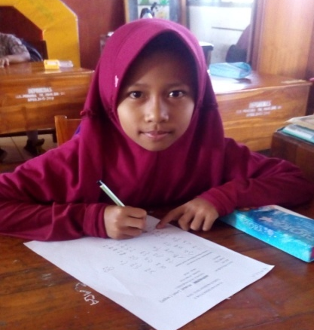
Nama Lengkap : ElviaQalila Alginan
TTL : Makassar , 14 Desember 2007
Agama : Islam
Alamat : Jln. Kacong Dg. Lalang No.99 Gowa
Nama Orang tua :
Ayah : Muh Nur Dg.Leo
Ibu : Hasmawati Dg.Baji’
Pekerjaan orang tua :
Ayah : Karyawan Swasta
Ibu : Ibu Rumah Tangga

